**LAPORAN PRAKTIKUM**

**KONSEP PEMROGRAMAN**



**PERULANGAN WHILE**

Oleh :

|  |  |  |
| --- | --- | --- |
| Nama | : | Rizqillah |
| NIM | : | 1957301020 |
| Kelas | : | TI 1A |
| Dosen Pembimbing | : | Hendrawaty, S.T.,M.T |



**PROGRAM STUDI TEKNIK INFORMATIKA**

**JURUSAN TEKNOLOGI INFORMASI DAN KOMPUTER**

**TAHUN 2019**

LEMBAR PENGESAHAN

No. Praktikum : 09/TI/PKP/TI1.A/2019

Judul : Perulangan While

Nama : Rizqillah

NIM : 1957301020

Kelas : TI 1.A

Jurusan : Teknologi Informasi Dan Komputer

Prodi : Teknik Informatika

Tanggal praktikum :

Tanggal penyerahan :

Nilai :

|  |  |
| --- | --- |
|  | Buketrata, 18 November 2019 |
|  | Dosen Pembimbing, |
|  |  |
|  | Hendrawaty, S.T,M.T |

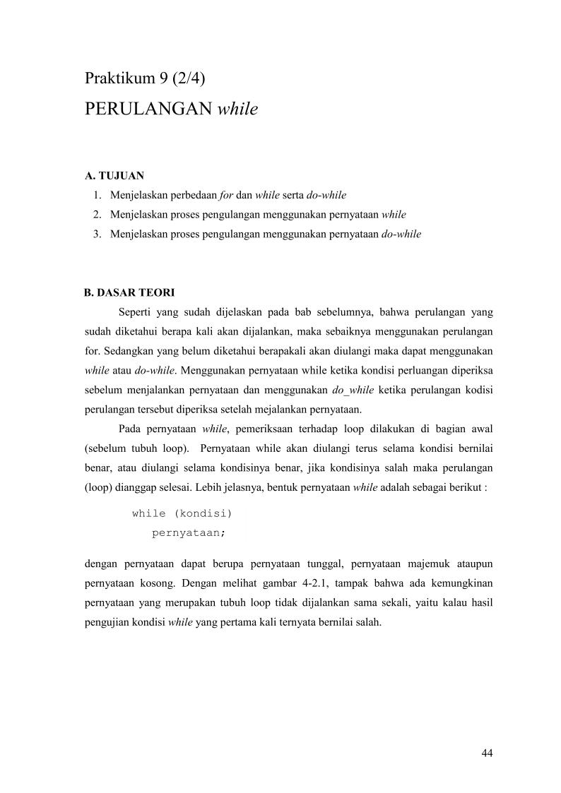

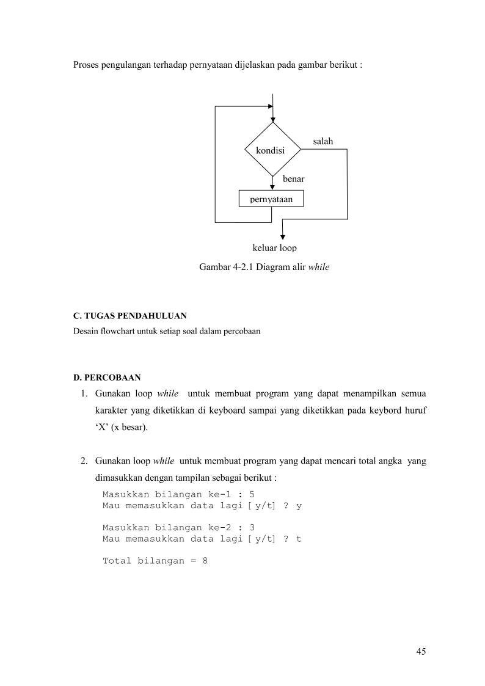

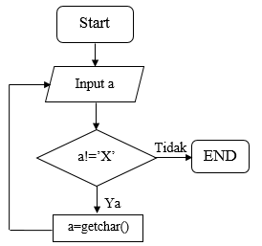Flowchart :

Listing :

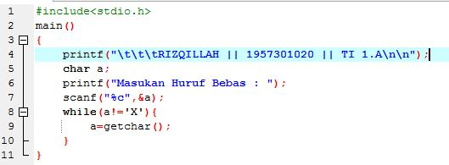

Hasil :

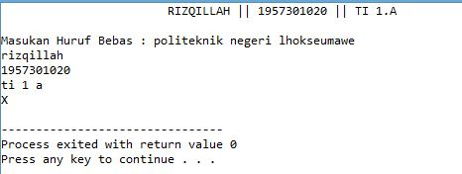

Pada program ini, perulangan while akan melakukan seleksi terhadap masukkan yang di input oleh user. Pengulangan while akan terus dijalankan selama kondisi benar(program akan selesai), yaitu dalam program ini, pengulangan while akan berhenti apabila kita menginputkan huruf X (x besar).



Flowchart :

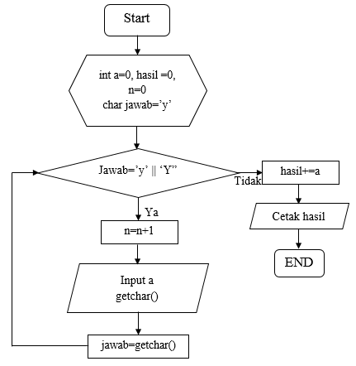

Listing :

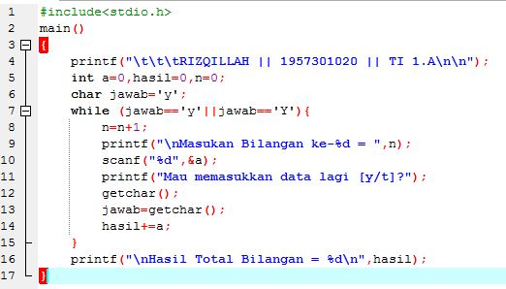

Hasil :

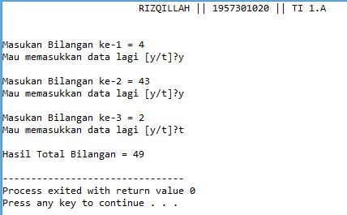

Pada program ini, user dituntut untuk mengisikan masukan bilangan, dan setelah bilangan pertama di inputkan, user akan diminta memilih akan memasukkan data lagi atau tidak, jika user memilih “y” maka program akan meminta memasukkan data lagi, dan jika user memilih “t” atau karakter lain yang selain “y” dan “Y” maka program akan terhentikan, dan program akan mulai menghitung hasil dari inputan tersebut.

1. Pada program no 2 tambahkan rata-rata, maksimum dan minimum dari angka yang dimasukkan.

Flowchart :

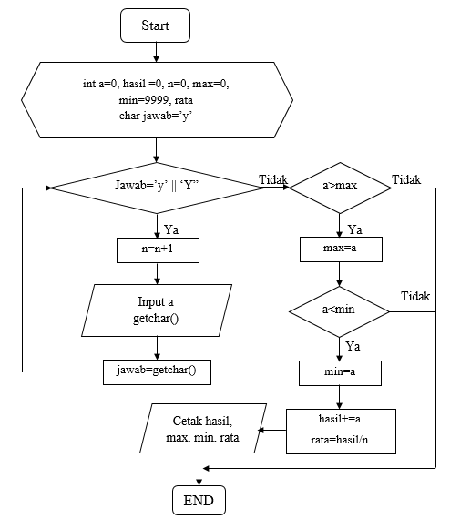

Hasil :

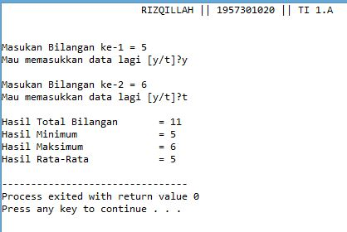

Listing :

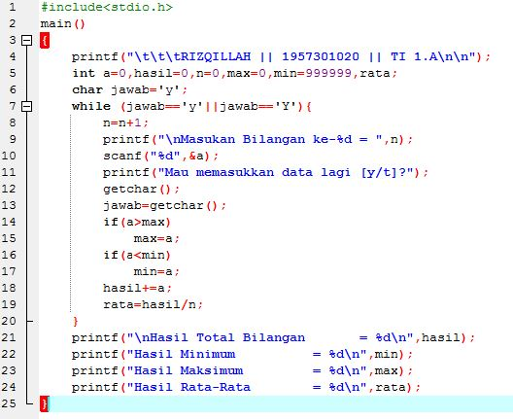

Sama dengan kasus dalam soal no 2. Akan tetapi disini yang berbeda hanyalah pada hasil akhir, yaiti di program ini akan menampilkan nilai minimum, maksimum, dan rata-rata dari hasil yang telah user masukkan.

1. Gunakan while pada program yang digunakan untuk menghitung banyaknya karakter dari kalimat yang dimasukkan melalui keyboard (termasuk karakter spasi), untuk mengakhiri pemasukan kalimat, tombol ENTER (“\n”) harus ditekan

Input : Ketikkan sembarang kalimat

Output : jumlah karakter = m

Jumlah spasi = n

Flowchart :

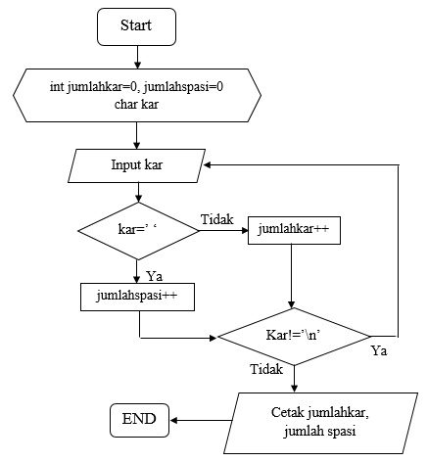

Listing :

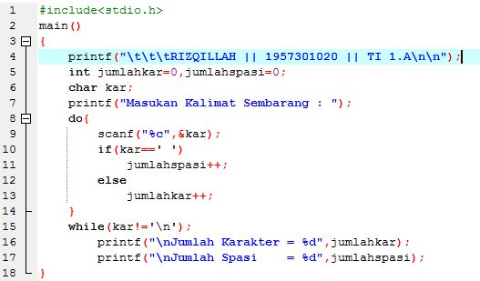

Hasil :

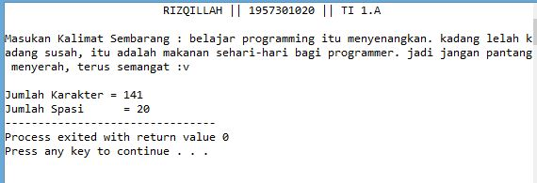

Pada program ini menggunakan do while yang difungsikan sebagai pengulangan untuk setiap karakter atau spasi yang dimasukkan user. Program akan mencatat dan menghitung jumlah karakter atau spasi yang diinputkan secara increment. Ketika pengulangan selesai atau ketika user menekan (ENTER), maka program akan menampilkan jumlah huruf dan spasi yang telah kita inputkan.

E. LAPORAN RESMI

1. Tulis listing program dari semua percobaan yang dilakukan
2. Kemudian tuliskan outputnya. Terangkan kenapa demikian.
3. Tambahkan program yang ada pada soal no 4 dengan menghitung huruf kecil, huruf besar dan karakter angka.

Listing :

#include<stdio.h>

main()

{

printf("\t\t\tRIZQILLAH || 1957301020 || TI 1.A\n\n");

int jumlahspasi=0, jumlahkapital=0, jumlahkecil=0, jumlahangka=0;

char kar;

printf("Masukan Kalimat Sembarang : ");

do{

scanf("%c",&kar);

if(kar==' ')

jumlahspasi++;

else if(kar <= 90 && kar >= 65)

jumlahkapital++;

else if(kar <= 122 && kar >= 97)

jumlahkecil++;

else if(kar <= 57 && kar >= 48)

jumlahangka++;

}

while(kar!='\n');

printf("\nJumlah Semua Karakter = %d ", jumlahspasi + jumlahkapital + jumlahkecil + jumlahangka);

printf("\nJumlah Spasi = %d",jumlahspasi);

printf("\nJumlah Karakter Kapital = %d",jumlahkapital);

printf("\nJumlah Karakter Kecil = %d",jumlahkecil);

printf("\nJumlah Karakter Angka = %d",jumlahangka);

}

Hasil :

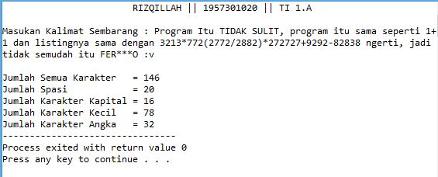

ANALISIS

* Pada *listing* nomor 1, menggunakan tipe data *char* karena untuk menampilkan sebuah karakter yang akan diketik, cetak ketikkan sesuatu memakai printf dan menggunakan pernyataan *while.* Pernyataan ini berfungsi untuk mengulangi terus-menerus selama kondisi bernilai benar atau diulangi jika kondisinya benar, jika kondisinya salah maka perulangan (*loop*) dianggap selesai. Maka dari itu, jika mengetikkan huruf ‘X’ maka programnya akan berhenti, gunakan scanf untuk bisa memasukkan sebuah huruf tersebut.
* Pada *listing* nomor 2, menggunakan tipe data *int* dan *char.* Untuk mencetak “Memasukkan total bilangan” maka gunakan puts atau printf, puts sama saja seperti printf untuk mencetak sesuatu. Pakai scanf untuk memasukkan data berikut dan gunakan pernyataan *while* untuk menerus-kan sebuah data hingga sampai berhenti. Maka, jika diketik “Y” datanya akan lanjut, jika diketik “T” program akan berhenti dan segera menghitung nilai yang dimasukkan
* Pada *listing* nomor 3, sama saja seperti *listing* nomor 2, hanya menambahkan pernyataan *if* untuk menentukan nilai maksimum dan minimum. Dan fflush() digunakan untuk menulis data yang belum tertulis dari *buffer* ke perangkat *output* (seperti layar). Sementara untuk *input streams*, adalah tidak terdefinisikan atau tidak diketahui.
* Pada *listing* nomor 4, menggunakan tipe data *int* dan *char,* cetak “Menampilkan Jumlah Karakter dan Spasi” dan “Ketik Kalimat Apa Saja” memakai puts atau printf, kemudian gunakan pernyataan *while*, gunakan scanf untuk memasukkan data tersebut dan gunakan pernyataan *if* dan *else* untuk menentukan berapa jumlah karakter dan spasinya

KESIMPULAN

* *#include<stdio.h>* digunakan sebagai pemanggilan dalam library program bahasa C.
* *main()* adalah fungsi dalam program bahasa C.
* *printf* digunakan untuk menampilkan sebuah kata/kalimat ke layar.
* *scanf* digunakan untuk menginput data kedalam variabel.
* Disetiap akhir statement harus diakhiri dengan tanda titik koma (;).
* Pernyataan *While* adalah salah satu pernyataan yang berfungsi untuk mengulangi pengeksekusian *statement* yang dilakukan ketika memiliki nilai benar pada kondisi while. Pernyataan pengulangan mirip seperti pernyataan penyeleksian *if*, pengeksekusian *statement* tergantung pada nilai kondisi*.*
* *Do-while* adalah salah satu pernyataan pengulangan yang memungkinkan kita untuk membuat program berjalan secara fleksibel berdasarkan keinginan pengguna. *Do-while* berfungsi untuk mengulangi pengeksekusian beberapa *substatement* berdasarkan *conditional expression* yang ada. *Do-while* berbeda dengan pernyataan *while*. *Do-while* pertama kali akan mengeksekusi pernyataannya terlebih dahulu, setelah itu baru akan memeriksa *conditional expression*.